ШАГ № 1 - это ВСТАТЬ на УЧЁТ!
обратиться в УСЗН для определения права на выплату и постановки на учёт!
Для этого необходимо подать заявление и пакет документов в УСЗН по месту прописки.

Условия постановки на учёт получателей единовременной социальной выплаты (ЕСВ)
- постоянная регистрация в жилом помещении не оснащенном ВДГО, собственник/член семьи собственника;
- дом не газифицирован, т. е. на момент обращения не заключен договор с ООО НОВАТЭК на поставку газа (не осуществлен пуск газа в дом).
Для семей военнослужащих:
- один из членов семьи, либо сам военнослужащий являются собственниками;
Размер Единовременной социальной выплаты на приобретение ВДГО (возмещение расходов на приобретение такого оборудования) и оплату работ по его установке в размере фактической стоимости оборудования и работ
- Для категорий граждан из пунктов 1, 2, 3, 4, 5, 10, 11, 12, 13, 14, 17 составляет не более 150 тысяч рублей;
- Для категории граждан из пунктов 6, 7, 8, 9, 15, 16 составляет не более 200 тысяч рублей.
Управление в течение 30 рабочих дней со дня подачи заявления и документов:
рассматривает заявление и документы; принимает решение о наличии/отсутствии права на получение выплаты; ставит гражданина на учёт (в случае наличия права).
В случае принятия Управлением решения о наличии/отсутствии права на получение единовременной социальной выплаты – в течение 10 рабочих дней (со дня принятия указанного решения) направляет гражданину Уведомление о наличии/отсутствии права на выплату!
К газоиспользующему оборудованию внутри домовладения относятся: плита газовая (2-х, 3-х, 4-х конфорочная), проточный водонагреватель, котёл отопительный емкостной, счетчик газовый, электромагнитный клапан с датчиками на CO и CH4;
- к внутридомовому газовому оборудованию так же относятся газопроводы (наружные и внутренние), находящиеся в границах земельного участка и внутри объекта капитального строительства;
- к комплексу работ по установке ВДГО относится монтаж вентиляции и подготовка проекта и исполнительно-технической документации.
К системе водяного отопления относятся следующие элементы:
- трубы и фасонные изделия (трубы различного диаметра, отводы, переходы, фильтры и т.д);
- отопительные приборы (радиаторы, конвекторы, отопительные панели, калориферы, бойлеры);
- запорная и регулирующая арматура (вентили и краны запорные, краны трехходовые, коллектора, насосное оборудование, расширительные баки);
- автоматика системы безопасности (датчики температуры, манометры, клапаны сбросные).

ШАГ № 2 - это ОБРАТИТЬСЯ за ВЫПЛАТОЙ!
После завершения работ по газификации дома и фактического подключения газа Вы обращаетесь в УСЗН с заявлением на предоставление выплаты.
Для получения Единовременной социальной выплаты
граждане предоставляют в Управление социальной защиты населения:
- договор с подрядной организацией на приобретение ВДГО, а в случае самостоятельного приобретения – платёжные документы (контрольно-кассовые чеки), подтверждающие оплату приобретенного газового и отопительного оборудования, и работы по установке ВДГО;
- договор с подрядчиками на проведение работ по установке ВДГО (в котором прописаны виды выполненных работ, наименование газового и отопительного оборудования,а так же их стоимость; +кассовые чеки;
- договор с газораспределительной организацией на обслуживание сетей;
- договор на поставку газа (с ООО НОВАТЭК);
- реквизиты счета заявителя;
- заявление на предоставление ЕСВ.

Выплата предоставляется гражданину в безналичной форме путем перечисления денежных средств на счет, открытый им в кредитной организации.

Получить более подробную информацию:
с. Долгодеревенское, ул. Свердловская, д. 2в, 7н.п. Кабинет № 3, эл. адрес: uszn11@minsoc74.ru
Сайт: sosnovka.eps74.ru
Тел.: 8 (351-44) 4-53-00 добавочный 4

Приемные дни: Понедельник, Вторник, Среда
с 9-00 до 17-00 ч. Перерыв с 13.00 до 14.00
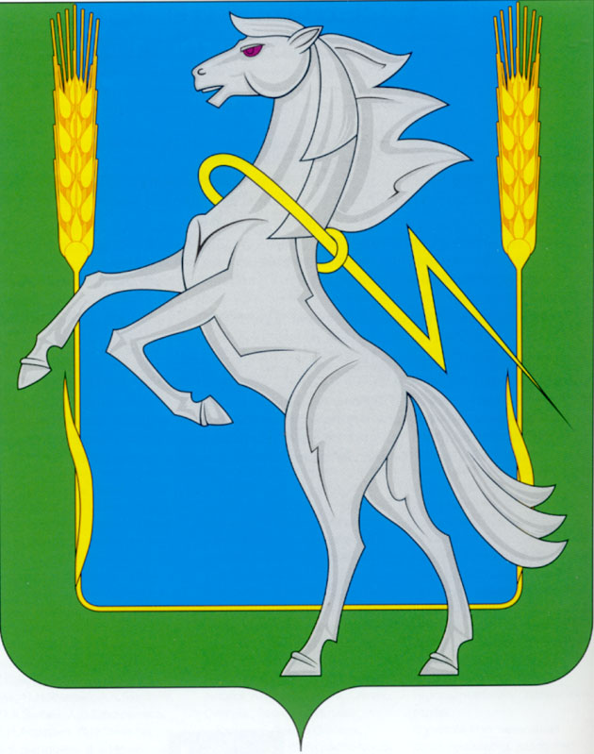

Управление социальной защиты населения администрации Сосновского муниципального района

Единовременная социальная выплата

отдельным категориям граждан в связи с установкой внутридомового газового оборудования
в соответствии с Законом Челябинской области
от 03.03.2021 № 318-ЗО

ПАМЯТКА
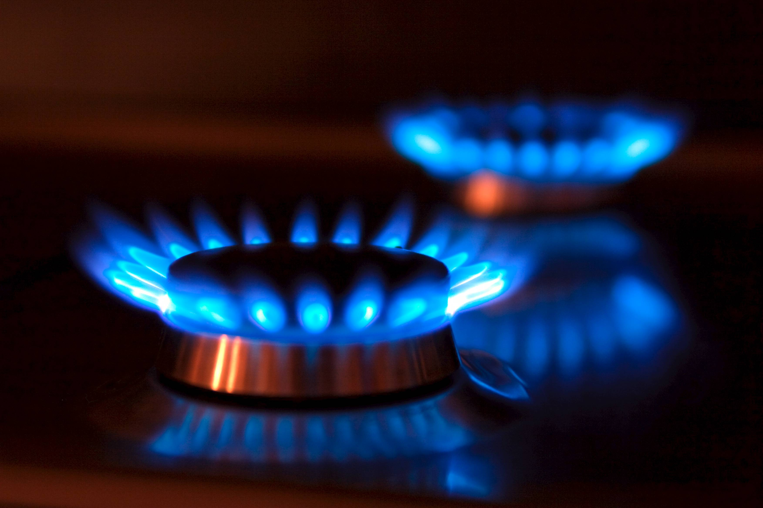

2024 г.

КАТЕГОРИИ ГРАЖДАН, которым положены дополнительные меры социальной поддержки в связи с установкой внутридомового газового оборудования и оборудования для устройства (переустройства) вентиляционных и дымовых каналов, а также системы отопления
(далее — ВДГО)
1. Одиноко проживающие собственники жилых помещений, являющиеся получателями пенсии и достигшие возраста 55 лет (женщины) и 60 лет (мужчины);
2. Семьи, признанные многодетными, в соответствии с Законом Челябинской области от 31.03.2010 г. №548-ЗО «О статусе и дополнительных мерах социальной поддержки многодетной семьи в Челябинской области», члены (один из членов) которых являются (является) собственниками (собственником) жилых помещений;
3. Лица, осуществляющие уход за детьми-инвалидами, являющиеся собственниками жилых помещений, либо члены (один из членов) семьи которых являются (является) собственниками (собственником) жилых помещений, не оснащенных ВДГО; К лицам, осуществляющим уход за детьми-инвалидами относятся: родители, усыновители, опекуны (попечители). К членам семьи лица, осущ. уход за ребенком-инвалидом относятся: его супруг (супруга) и дети, включая детей-инвалидов, находящихся у него под опекой.
4. Инвалиды II группы среднедушевой доход семей которых не превышает двукратную величину прожиточного минимума на душу населения, установленную в соответствии с законодательством Челябинской области, являющиеся собственниками жилых помещений, либо Членами семьи собственника (собственников) жилых помещений.
К членам семьи собственника (собственников) относятся его супруга (супруг), родители и дети.
5. Совместно проживающие граждане, являющиеся получателями пенсии и достигшие возраста 65 лет, которые (один из которых) являются (является) собственниками (собственником) жилых помещений;
6. Семьи граждан РФ, призванных на военную службу по мобилизации в вооруженные Силы РФ в соответствии с Указом Президента РФ от 21.09.2022 № 647. К членам семьи относятся его супруга (супруг), родители и дети в возрасте до 18 лет);
7. Семьи граждан, состоящих на воинском учете в военных комиссариатах Челябинской области или отобранных пунктом отбора на военную службу по контракту города Челябинска и заключивших контракт с Министерством обороны Российской Федерации в период с 21 сентября 2022 года по 31 декабря 2024 года для прохождения военной службы, в которых граждане, заключившие контракт, или члены (один из членов) их семей являются (является) собственниками (собственником) жилых помещений.
К членам семьи относятся его супруга (супруг), родители и дети в возрасте до 18 лет;
8. Семьи граждан, заключивших контракт с Министерством обороны Российской Федерации для прохождения военной службы в батальонах «Южный Урал» и «Южноуралец», формируемых в Челябинской области для последующего участия в проведении специальной военной операции на территориях Донецкой Народной Республики, Луганской Народной Республики, Запорожской области, Херсонской области и Украины (далее – специальная военная операция), в которых указанные граждане или члены (один из членов) их семей являются (является) собственниками (собственником) жилых помещений.
К членам семьи относятся его супруга (супруг), родители и дети в возрасте до 18 лет;
9. Семьи военнослужащих, лиц, проходивших службу в войсках национальной гвардии Российской Федерации и имевших специальное звание полиции, погибших (умерших) в результате участия в специальной военной операции либо умерших до истечения одного года со дня их увольнения с военной службы (службы) вследствие увечья (ранения, травмы, контузии) или заболевания, полученных ими в результате участия в специальной военной операции (далее – погибший военнослужащий), в которых погибшие военнослужащие на дату их гибели (смерти) являлись собственниками жилых помещений.
К членам семьи относятся его супруга (супруг), родители и дети в возрасте до 18 лет;
10. Инвалиды боевых действий, являющиеся собственниками жилых помещений либо членами семьи собственника (собственников) жилых помещений.
К членам семьи относятся его супруга (супруг), родители и дети;
11. Ветераны боевых действий, являющиеся собственниками жилых помещений либо членами семьи собственника (собственников) жилых помещений. К членам семьи относятся его супруга (супруг), родители и дети;
12. Члены семей погибших (умерших) инвалидов боевых действий, ветеранов боевых действий, являющиеся собственниками жилых помещений либо членами семьи собственника (собственников) жилых помещений. К членам семьи относятся его супруга (супруг), родители и дети.
13. Одиноко проживающие собственники жилых помещений с доходом, размер которого не превышает величину прожиточного минимума на душу населения, установленную в соответствии с законодательством Челябинской области;
14. Семьи, имеющие детей в возрасте до 18 лет, со среднедушевым доходом, размер которого не превышает величину прожиточного минимума на душу населения, установленную в соответствии с законодательством Челябинской области, члены (один из членов) которых являются (является) собственниками (собственником) жилых помещений.
15. Семьи граждан, добровольно принимавших (принимающих) участие в специальной военной операции в составе добровольческих формирований (далее-доброволец), в которых добровольцы или члены (один из членов) их семей являются (является) собственниками (собственником) жилых помещений.
К членам семьи относятся его супруга (супруг), родители и дети в возрасте до 18 лет.
16. Семьи военнослужащих, лиц, проходящих службу в войсках национальной гвардии РФ и имеющих спец. звание полиции, а также лиц из их числа, уволенных с военной службы, со службы в войсках Нац.гвардии РФ, принимающих (принимавших) участие в специальной военной операции, в которых военнослужащие или члены (один из членов) их семей являются (является) собственниками (собственником) жилых помещений.
К членам семьи относятся его супруга (супруг), родители и дети в возрасте до 18 лет;
17. Инвалиды I группы, являющиеся собственниками жилых помещений, либо членами семьи собственника (собственников) жилых помещений.
К членам семьи собственника (собственников) жилых помещений относятся его супруга (супруг), родители и дети.

